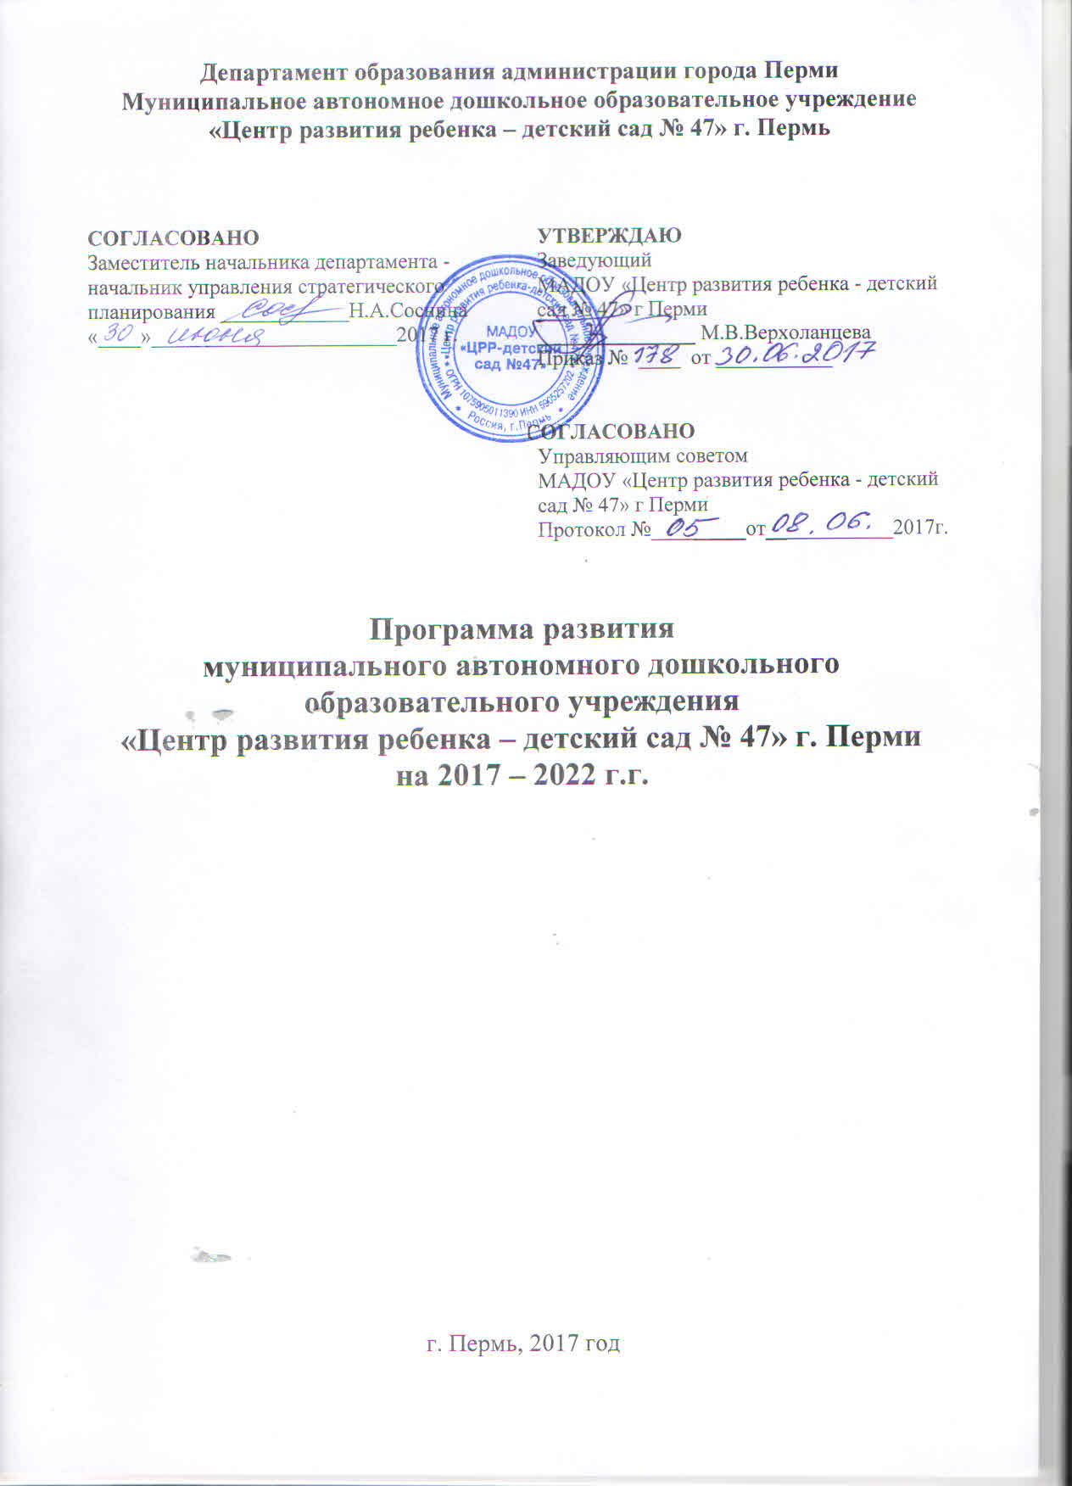

Содержание

№ п/п | Наименование раздела | Стр.
1 | Паспорт Программы | 2
2 | Проблемно –аналитический раздел | 4
3 | Целевой раздел | 9
4 | Содержательный раздел | 12
5 | Раздел Обеспечения | 22

- Паспорт программы развития на 2017-2022 годы

1. | Название Программы | Программа развития муниципального автономного дошкольного образовательного учреждения «Центр развития ребенка – детский сад №47» г. Перми на 2017-2022 годы
2. | Разработчики Программы | Административная команда и педагоги ДОУ
3. | Срок реализации Программы | 2017-2022 год
4. | Основная идея Программы | В рамках реализации данной программы предполагается создание в ДОУ условий для развития у детей технического творчества на основе получения практического опыта в деятельностном режиме в формате «Технопарка», посредством использования современных образовательных технологий.
5. | Цель Программы | К 01.09.2021 года создание в Учреждении детского Технопарка, способствующего развитию у детей технического творчества
6. | Задачи Программы | - Разработать и внедрить программно-методический комплекс развивающего образовательного пространства Технопарк.  - Организовать работу с персоналом по формированию компетенций в детском техническом творчестве  - Создать предметно пространственную развивающую среду детского Технопарка.  - Вовлечь родителей в процесс проведения краткосрочных образовательных практик, участия в проектной деятельности, организации итоговых мероприятий в рамках Технопарка.  - Создать систему эффективного взаимодействия с социальными партнерами.
7. | Основные механизмы реализации Программы | - Проект«Технопарк – фабрика умных и успешных детей»  - Проект «Технопарк - территория открытий» (создание предметной развивающей среды Технопарка).  - Проект по работе с персоналом «Современные педагоги – команда Технопарка»(формирование у педагогов компетенций в детском техническом творчестве)  - Проект «Технопарк – территория родительского образования»  - (работа с родителями)  - Проект «Технопарк – содружество с районом и городом»  (работа с социальными партнерами)
8. | Ожидаемые результаты | - К 01.11. 2017 г. привлечены новые социальные партнеры (Пермский центр одаренности, Пермский центр робототехники, детский развлекательный центр «Октябрь»)  - К 01.05.2018 г. разработаны и апробированы инновационные образовательные практики технической деятельности детей (пробы, КОП ТН, технические проекты, «Большая сюжетно- ролевая игра» и т.п.)50 краткосрочных практик технической и прикладной направленности  - К 31.05.2018 г. 100% педагогов работающих с детьми старшего дошкольного возраста повысили уровень квалификации в области разработки и реализации инновационных образовательных практик технической деятельности детей.  - К 01.09.2018 г. в 7 группах созданы технические сундучки (инструменты и материалы).  - К 01.09. 2018 г. разработан образовательный регламент работы Технопарка (план и график работы технопарка, календарь ожиданий, календарь выборов, реестр Технопроектов, презентаций и места в «Большой игре»)  - К 01.09.2020г. в двух зданиях оснащены помещения для работы детских конструкторских бюро и студий.  - К 01.09.2020 г. создана современная информационная среда, позволяющая осуществлять детское компьютерное моделирование и конструирование (переносные компьютеры и программное обеспечение) (не менее 10 комплектов).  - К 01.06.2020 г. повысился уровень удовлетворенности родителей качеством предоставляемой услуги до 90%.  - К 01.05.2021 разработана программа стажировки педагогов в области детского технического творчества на базе ДОУ.  - К 01.09.2021 г. оборудованы на 1 этаже 2 корпуса Учреждения площадки Технопарка (5 универсальных мастерских по 5-6 комплектов для технического творчества)  - К 31.05.2022 г. 30% родителей являются активными участниками мероприятий по реализации Программы развития ДОУ (проведение краткосрочных образовательных практик, участие в проектах, организация итоговых мероприятий в рамках Технопарка).  - К 01.09.2022 года 90 % выпускников владеют навыками технического творчества.  - Не менее 50% выпускников применяют навыки технического творчества на практике через участие в соревнованиях, фестивалях, конкурсах и других мероприятиях разного уровня по различным видам научно-технической направленности  - К 31.05.2022 г. детьми старшего дошкольного возраста осваивается до20 практик технической и прикладной направленности в год.  - К 31.05.2022 г. 100% выпускников знает и использует не менее 5 развивающих конструкторов сверх основной программы.

4.3.План мероприятий по реализации Программы развития
Наименование проекта | Мероприятия | Сроки | Продукт, результат
2017-2018 гг. - организационно-подготовительный этап
(создание условий для реализации программы)
«Технопарк – фабрика умных и успешных детей» | Определение проектных линий. Назначение руководителей творческих групп (по инициативе административной команды или самовыдвижение) | август 2017 | Приказ о назначении руководителей, должностные инструкции
 | Разработка образовательного регламента работы Технопарка | Сентябрь 2017- август 2018 | Регламент работы Технопарка
 | Разработка краткосрочных образовательных практик технической и прикладной направленности с использованием современных образовательных конструкторов | Сентябрь 2017-май 2018 | Банк краткосрочных практик технической и прикладной направленности
 | Разработка плана по проведению итоговых мероприятий для детей и взрослых. | Сентябрь-декабрь 2017 | План проведения итоговых мероприятий в рамках проекта «Технопарк» для детей и взрослых Сценарные планы «Большой игры»
 | Разработка интерактивных форм участия детей в техническом творчестве- | Сентябрь 2017-апрель 2018 | Конспекты и сценарии по проведению техно фестиваля, большой сюжетной игры квестов, праздников, шоу.
 | Разработка мониторинг по развитию технического творчества у детей дошкольного возраста | Сентябрь – декабрь  2017 | Пакет диагностических материалов
 | Разработка мониторинг по развитию технического творчества у детей дошкольного возраста | Сентябрь – декабрь  2017 | Пакет диагностических материалов
 | Отражение результатов мониторинга в личном кабинете (портфолио) дошкольника старшей и подготовительной группы | Ежемесячно в течение года | Заполненные карты в личном кабинете дошкольника
 | Разработка программ дополнительного образования с использованием современных конструкторов «Юные строители», «Развиваемся с конструктором «HUNA», «развиваемся с конструктором «Знаток» | Сентябрь-декабрь 2017 | Программы дополнительного образования
«Технопарк - территория открытий» | Проведение аудита обеспеченности оборудованием Учреждения для развития технического творчества у детей | Август-сентябрь 2017 | Выявлено состояние среды, определена стратегия по обогащению игровым развивающим оборудованием групп Учреждения
 | Разработка перечня необходимого оборудования для оснащения технических сундучков и помещений для работы конструкторских бюро и студий | Октябрь-ноябрь 2017 | Перечень оборудования
 | Наполнение технических сундучков | Декабрь 2017-февраль 2018 | Оборудование в группах старшего дошкольного возраста технических сундучков
«Современные педагоги – команда Технопарка» | Составление плана курсовой подготовки педагогов | Август-сентябрь 2017 | План курсовой подготовки педагогов
 | Обучение педагогов на курсах повышения квалификации и в корпоративном университете по проектным линиям | 2017 - 2018 | Локальные акты, Удостоверения, сертификаты о прохождении КПК
 | Разработка и реализация плана работы клуба «IT-педагог» | Август-сентябрь 2017 | План работы, протоколы заседаний
 | Разработка и реализация индивидуальных планов педагогов | Сентябрь 2017- май 2018 | Индивидуальные планы по использованию образовательных практик технической деятельности детей с использованием современных развивающих конструкторов, создание технических проектов, разработка сценариев «Большая сюжетно- ролевая игра»
 | Организация работы творческих групп по направлениям Программы | Сентябрь 2017-май 2018 | План работы творческой группы, протоколы встреч, отчеты.
 | Внесение критериев по реализации Программы в листы самоанализа педагогов «Положения о материальном стимулировании работников Учреждения» | Август-октябрь  2017 | Приказ
 | Развитие корпоративных традиций, обеспечивающих реализацию цели и задач Программы | 2017-2018 | Сформирована корпоративная культура учреждения
«Технопарк – территория родительского образования» | Разработка новых инновационных интерактивных форм работы с родителями | 2017-2018 | План проведения мероприятий с родителями по реализации Программы
 | Проведение серии обучающих семинаров «Разработка и реализация КОП с детьми старшего дошкольного возраста» | 2018 | Конспекты, повышение знаний родителей по реализации КОП
 | Организация и проведение КОП обученными родителями | 2018 | Банк конспектов КОП
 | Создание группы в контакте «Создай с нами свой Технопарк» | 2017-2018 | Обмен опытом, размещение информации о проведенных мероприятиях в рамках проекта
 | Мониторинг удовлетворенности родителей на сайте «Оценка качества предоставляемых услуг» и ежегодное анкетирование | 2017-2018 | Оценка качества предоставляемых услуг
«Технопарк – содружество с районом и городом» | Разработка плана по межсетевому взаимодействию с социальными партнерами | август-сентябрь 2017 | План по взаимодействию и сотрудничеству социальных институтов
 | Заключение договора с социальными партнерами | Сентябрь-ноябрь 2017 | Договоры с «Пермским центром одаренности детей», развлекательным центром «Октябрь», с Парком научных развлечений, «Пермским центром робототехники»
 | Реализация план работы по межсетевому взаимодействию | Декабрь 2017 | Справка о проведенных мероприятиях
2018 – 2021 гг. - основной этап (практическая реализация программы, контроль над её осуществлением, внесение необходимых корректив)
«Технопарк – фабрика умных и успешных детей» | Создание и использование в работе системы из 7 интерактивных форм участия детей в техническом творчестве | 2018-2021 | Сценарии, положения мероприятий: технофестиваль, большая игра,
 | Реализация регламента Технопарка | 2018-2021 | Методические разработки педагогов
 | Проведение мониторинга по развитию технического творчества у детей дошкольного возраста | Ежегодно | Ежемесячно отражение результатов мониторинга в личном кабинете (портфолио) каждого дошкольника старшей и подготовительной группы опыт практической деятельности технической и IT-направленности;
«Технопарк - территория открытий» | Создание информационной среды для организации детского компьютерного моделирования и конструирования | Сентябрь 2019-август 2020 | Приобретено не менее 10 комплектов переносных компьютеров с программным обеспечением
 | Оборудование площадки Технопарка универсальными мастерскими | Сентябрь 2020 - август 2021 | Оборудовано 6-7 универсальных мастерских комплектами для технического творчества
 | Оснащение помещений для работы детских конструкторских бюро и студий | Сентябрь 2019 - август 2021 | Помещения для организации работы бюро, студий
«Современные педагоги – команда Технопарка» | Работа творческих групп по направлениям Программы | 2018-2019 | План работы творческой группы, протоколы встреч, отчеты.
 | Обучение педагогов на курсах повышения квалификации и в корпоративном университете по проектным линиям | 2018 - 2019 | Локальные акты, Удостоверения, сертификаты о прохождении КПК
 | Систематизация и трансляция инновационного опыта по развитию детского технического творчества | 2018 - 2022 | Выступление педагогов на методических объединениях, конференциях
 | Разработка и апробация программы стажировки педагогов в области детского технического творчества на базе учреждения | 2019-2021 | Программа стажировки
«Технопарк – территория родительского образования» | Участие родителей в проведении краткосрочных практик и итоговых мероприятиях в рамках Технопарка | 2018 - 2021 | Повышение уровня родительской компетентности по заявленной проблеме
«Технопарк – содружество с районом и городом» | Реализация план работы по межсетевому взаимодействию | 2018-2021 | План работы, справки и фотоотчеты о проведенных мероприятиях
2022 гг. – аналитически-информационный этап (мониторинг эффективности реализации программы, аналитическая оценка качественных и количественных изменений, произошедших в учреждении, транслирование передового опыта работы)

5. Обеспечение выполнения Программы

5.1. Нормативное обеспечение
- Федеральный закон от 29.12.2012 N 273-ФЗ «Об образовании в Российской Федерации»
- Федеральный государственный образовательный стандарт дошкольного образования (утв. приказом Министерства образования и науки Российской Федерации от 17.10.2013 № 1155)
- СанПиН 2.4.1.3049-13 «Санитарно-эпидемиологические требования к устройству, содержанию и организации режима работы дошкольных образовательных организаций»
- ППБ-101-89 «Правила пожарной безопасности для общеобразовательных школ, ПТУ, школ-интернатов, детских домов, дошкольных, внешкольных и других учебно-воспитательных учреждений».
- Концепция долгосрочной целевой программы «Развития системы образования Пермского края на 2013-2017 гг.»
- Стратегия развития системы образования города Перми до 2030 года, утвержденная приказом начальника Департамента образования администрации города Перми от 10.02.2014 № СЭД-08-01-09-85.
- Устав МАДОУ «Детский сад № 47» г. Перми
Требуется разработка:
- Внесение изменений в ООП.
- Разработка положений: «О творческой проектной группе», «О мониторинге инновационных результатов» и др.
- Разработка методических документов для обеспечения образовательного процесса.
- Обновление показателей и критериев оценки результативности и эффективности деятельности работников МАДОУ «Центр развития ребенка – детский сад № 47» г.Перми не менее 1 раза в год.

5.2. Система управления реализацией программы
Управление реализацией программы осуществляется в соответствии с принципами единоначалия и коллегиальности.
Руководитель программы – заведующий Учреждения, который несет ответственность за реализацию и конечные результаты Программы. Заведующий представляет ежегодный отчет о достижении результатов по ключевым показателям Программы.
В функции руководителя Программы входят планирование и контроль выполнения мероприятий Программы, осуществление взаимодействия между основными участниками Программы, организация работ по календарному плану реализации Программы, финансовое планирование и контроль закупок.
Заведующий Учреждения определяет также необходимую систему сетевого взаимодействия с другими организациями и учреждениями с целью наиболее эффективной реализации Программы развития. В целях реализации принципа коллегиальности в управлении Программой развития заведующий привлекает управляющий совет Учреждения.
Координаторы – заместитель заведующего по воспитательно-методической работе, старший воспитатель, заместитель заведующего по административно-хозяйственной части, заведующий хозяйством.
Административное управление реализацией Программы осуществляют координаторы – заместитель заведующего по воспитательно-методической работе, заместитель заведующего по административно-хозяйственной части.
В функции координаторов Программы входят составление календарных планов-графиков работ по проектам Программы, мониторинг хода работ и контроль исполнения работ по проектам, подготовка управленческой отчетности для руководителя Программы.
Управление проектами в рамках мероприятий Программы выполняют руководители творческих групп, назначаемые приказом заведующего. Руководитель группы несет ответственность за его реализацию перед заведующим и координаторами.
В функции руководителя творческих групп входит оперативное управление работами по проекту, планирование расходования средств по проекту на календарный период, а также составление отчетных документов по проекту.
Исполнители Программы – педагоги Учреждения.
Предлагаемая схема и механизмы управления реализацией Программы обеспечивают финансовый, организационный и методический контроль реализации Программы.
Мероприятия по реализации Программы являются основой годового плана работы. Информация о ходе реализации Программы в целом и целевых проектов ежегодно представляется на Педагогическом совете и на сайте Учреждения.

5.3. Система организации контроля выполнения Программы:
- Отражение плана мероприятий контроля в годовом плане Учреждения, в тематике Педагогических советов.
- Оформление отчетов о мероприятиях по реализации Программы и результатах внедрения в практику работы Учреждения.
- Публикации на сайте Учреждения отчёта о результатах самообследования, в СМИ.
- Отчет администрации перед Педагогическим советом, Наблюдательным советом, Управляющим советом Учреждения, Общим родительским собранием.
- Транслирование опыта работы на городских семинарах, конференциях, стажировочной площадке Учреждения.

5.4. Научно-методическое обеспечение

Научно-методическое и организационное сопровождение реализации Программы развития и проектов Программы будут осуществлять творческие группы, созданные из числа администрации, педагогов, родителей воспитанников. Творческие группы планируется организовать по каждой проектной линии. Комплектование групп педагогами, определение руководителя группы, согласование планов работы и контроль за деятельностью объединений педагогов будет осуществляться заместителем заведующего по воспитательно-методической работе и старшим воспитателем Учреждения.

Заведующий
Заместитель заведующего по ВМР |  |  | Старший воспитатель
Руководитель группы Технопарк | Руководитель группы Современный педагог | Руководитель группы  Главное - вместе | Руководитель группы по работе с социальными партнерами | Руководитель группы  Несколько шагов к преображению
100% педагогов Учреждения в составе творческих групп

С целью обновления подходов работы с дошкольниками и родителями, будет организовано взаимодействие с ИЦРСО, ППГПУ, Пермским центром робототехники, детским развлекательным центром «Октябрь».

5.5. Кадровое обеспечение
Ежегодное повышение квалификации педагогов через систему курсов, семинаров, прохождение аттестации на квалификационную категорию, в том числена базе Учреждения на курсах по темам «Разработка и реализация инновационных образовательных практик технической деятельности детей», «Современные технологии социально-педагогического партнерства ДОО и семьи в условиях реализации ФГОС», обучение педагогических работников по требованиям современных нормативных документов, обучение на курсах профессиональной переподготовки по дополнительной профессиональной программе "Педагог дошкольного образования" (по мере необходимости).
Обсуждение актуальных вопросов развития системы образовательной работы на Педагогических советах.
Систематизация и обобщение передового педагогического опыта, транслирование и распространение его на разных уровнях.
Обновление системы стимулирования работников Учреждения в рамках внедрения эффективного контракта.

5.6. Материально-техническое обеспечение
Главными направлениями материально-технического обеспечения является:
- соответствие рабочих мест педагогов и административных работников современному уровню организации труда;
- оснащение учреждения высокоэффективными информационными ресурсами такими как интерактивная доска, робототехнические наборы, электронные конструкторы, необходимой компьютерной техникой, т.д.;
- обогащение развивающей предметно-пространственной среды в соответствии с брендом ДОУ;
- оборудование материально-технической базы Технопарка;

5.7. Финансовое обеспечение

Финансовые расходы, необходимые для реализации Программы развития Учреждения, предполагается использовать исходя из сложившихся норм финансирования системы образования и мер по обеспечению государственных гарантий педагогическим работникам системы образования.
Финансовое обеспечение реализуемой Программы будет обеспечиваться через ассигнования из бюджета города Перми на функционирование системы образования, из дополнительных источников финансирования (доходы от оказания платных образовательных услуг, добровольные пожертвования граждан и организаций), средства от участия Учреждения в конкурсах, грантах.
Объем инвестиций и другие расходы на осуществление Программы развития ежегодно выносятся на рассмотрение Наблюдательногосовета детского сада.
При формировании бюджета Учреждения на каждый следующий год расходные средства рассматриваются и утверждаются с учетом инфляционных процессов и наличия финансовых средств в расходной части бюджета.

